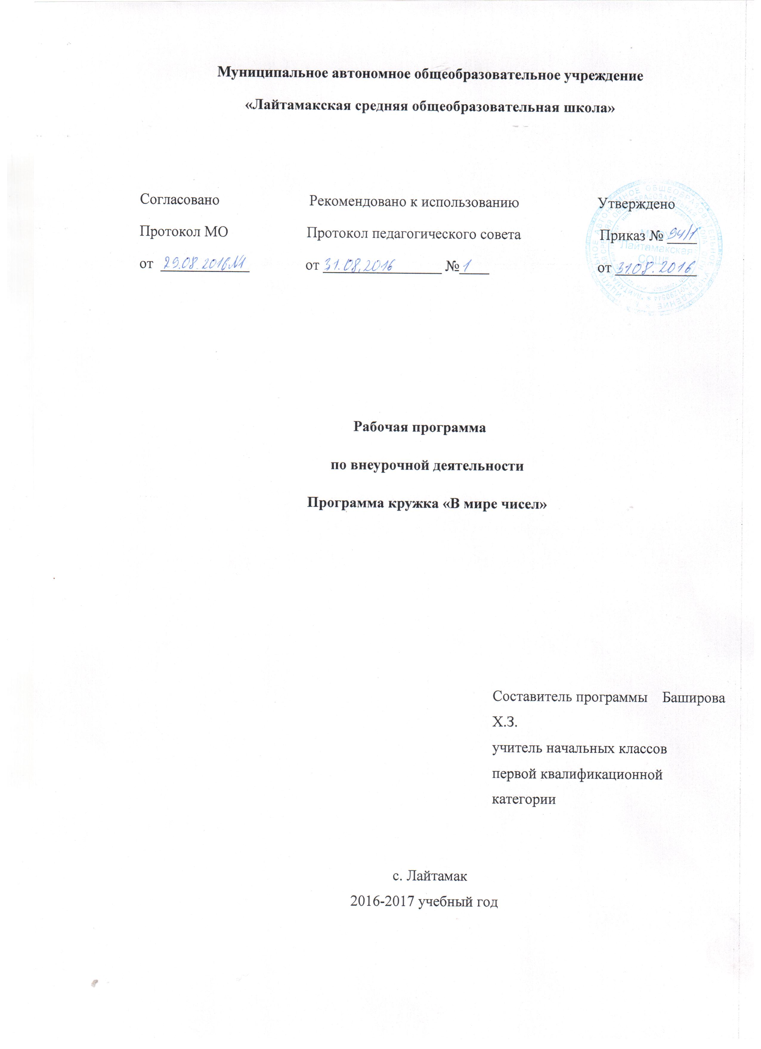
Пояснительная записка
Рабочая программа кружка «В мире чисел» составлена на основе следующих нормативно-правовых документов:
- федерального компонента государственного стандарта (начального общего образования), утвержден Приказом Минобразования России от 05.03.2004 г. № 1083..;
- Федерального закона «Об образовании в Российской Федерации (статьи 13, 28, 47,48)
-учебного плана МАОУ «Лайтамакская средняя общеобразовательная школа» на 2016-2017 учебный год
Программа реализуется в МАОУ «Лайтамакская средняя общеобразовательная школа» с учащимися 2-4 классов.

Актуальность программы определена тем, что младшие школьники должны иметь мотивацию к обучению математики, стремиться развивать свои интеллектуальные возможности.
Данная программа позволяет учащимся ознакомиться со многими интересными вопросами математики на данном этапе обучения, выходящими за рамки школьной программы, расширить целостное представление о проблеме данной науки. Решение математических задач, связанных с логическим мышлением закрепит интерес детей к познавательной деятельности, будет способствовать развитию мыслительных операций и общему интеллектуальному развитию.
Не менее важным фактором реализации данной программы является и стремление развить у учащихся умений самостоятельно работать, думать, решать творческие задачи, а также совершенствовать навыки аргументации собственной позиции по определенному вопросу.
Содержание программы соответствует познавательным возможностям младших школьников и предоставляет им возможность работать на уровне повышенных требований, развивая учебную мотивацию.
Содержание занятий кружка представляет собой введение в мир элементарной математики, а также расширенный углубленный вариант наиболее актуальных вопросов базового предмета – математика. Занятия математического кружка должны содействовать развитию у детей математического образа мышления: краткости речи, умелому использованию символики, правильному применению математической терминологии и тд
Творческие работы, проектная деятельность и другие технологии, используемые в системе работы кружка, основаны на любознательности детей, которую и следует поддерживать и направлять. Данная практика поможет успешно овладеть не только обще-учебными умениями и навыками, но и осваивать более сложный уровень знаний по предмету, достойно выступать на олимпиадах и участвовать в различных конкурсах.
Все вопросы и задания рассчитаны на работу учащихся на занятии. Для эффективности работы кружка работа планируется в малых группах с опорой на индивидуальную деятельность, с последующим общим обсуждением полученных результатов. Продолжительность каждого занятия 40 минут.
Название программы: Программа « В мире чисел» для развития математических способностей учащихся и формирования умений и навыков для решения математических заданий повышенного уровня сложности.
Цель, задачи и принципы программы:
Цель:
- развивать математический образ мышления
Задачи:
расширять кругозор учащихся в различных областях элементарной математики;
  - расширять математические знания в области многозначных чисел;
  - учить применять математическую терминологию;
  - развивать умения отвлекаться от всех качественных сторон и явлений, сосредоточивая внимание на количественных сторонах;
  - уметь делать доступные выводы и обобщения, обосновывать собственные мысли.
Предполагаемые результаты:
Занятия в кружке должны помочь учащимся:
- усвоить основные базовые знания по математике; её ключевые понятия;
- помочь учащимся овладеть способами исследовательской деятельности;
- формировать творческое мышление;
- способствовать улучшению качества решения задач различного уровня сложности учащимися; успешному выступлению на олимпиадах, играх, конкурсах.
В процессе занятий на кружке «В мире чисел» у обучающихся формируются представления о числах как результате счета и измерения, о принципе записи чисел. Они учатся выполнять устно и письменно арифметические действия с числами, находить неизвестный компонент арифметического действия по известным, составлять числовое выражение и находить его значение в соответствии с правилами порядка выполнения действий; накапливают опыт решения арифметических задач. Обучающиеся в процессе наблюдений и опытов знакомятся с простейшими геометрическими формами, приобретают начальные навыки изображения геометрических фигур, овладевают способами измерения длин и площадей. В ходе работы с таблицами и диаграммами у них формируются важные для практико-ориентированной математической деятельности умения, связанные с представлением, анализа и интерпретацией данных.
В результате освоения предметного содержания кружка «В мире чисел» у учащихся формируются общие учебные умения и способы познавательной деятельности. Простое заучивание правил и определений уступает место установлению отличительных математических признаков объекта (например, прямоугольника, квадрата), поиску общего и различного во внешних признаках (форма, размер), а также числовых характеристиках (периметр, площадь). В процессе измерений ученики выявляют изменения, происходящие с математическими объектами, устанавливают зависимости между ними, осуществляют поиск решения текстовых задач, проводят анализ информации, определяют с помощью сравнения (сопоставления) характерные признаки математических объектов (чисел, числовых выражений, геометрических фигур, зависимостей, отношений). Обучающиеся используют простейшие предметные, знаковые, графические модели, таблицы, диаграммы, строят и преобразовывают их в соответствии с содержанием задания (задачи).
В ходе занятий кружка «В мире чисел» осуществляется знакомство с математическим языком: развивается умение читать математический текст, формируются речевые умения (дети учатся высказывать суждения с использованием математических терминов и понятий). Школьники учатся ставить вопросы по ходу выполнения задания, выбирать доказательства верности или неверности выполненного действия, обосновывать этапы решения учебной задачи, характеризовать результаты своего учебного труда.
Математическое содержание позволяет развивать и организационные умения: планировать этапы предстоящей работы, определять последовательность учебных действий; осуществлять контроль и оценку их правильности, поиск путей преодоления ошибок. В процессе обучения математике школьники учатся участвовать в совместной деятельности: договариваться, обсуждать, приходить к общему мнению, распределять обязанности по поиску информации, проявлять инициативу и самостоятельность.
Содержание кружка по математике «В мире чисел» позволяет шире использовать дифференцированный подход к учащимся. Это способствует нормализации нагрузки обучающихся, обеспечивает более целесообразное их включение в учебную деятельность, своевременную корректировку трудностей и успешное продвижение в математическом развитии.

Планируемые результаты
кружка «В мире чисел»

Личностными результатами является формирования следующих умений:
• ученик научится проявлять познавательную инициативу в оказании помощи соученикам;
в самостоятельно созданных ситуациях общения и сотрудничества, опираясь на общие для всех простые правила поведения, делать выбор, какой поступок совершить.

Средством достижения этих результатов служит учебный материал и задания учебника, нацеленные на 2-ю линию развития – умение определять свое отношение к миру.
В области регулятивных УУД:
• самостоятельно формулировать цели занятия после предварительного обсуждения;
• формулировать учебную проблему;
• составлять план решения проблемы (задачи);
• работая по плану, сверять свои действия с целью и, при необходимости, исправлять ошибки;
• определять степень успешности выполнения своей работы и работы всех, исходя из имеющихся критериев.
Средством формирования этих действий служит технология оценивания образовательных достижений.
В области познавательных УУД:
• подводить под понятие (формулировать правило) на основе выделения существенных признаков;
• владеть общими приемами решения задач, выполнения заданий и вычислений;
• проводить сравнение, сериацию, классификации, выбирая наиболее эффективный способ решения или верное решение (правильный ответ);
• строить объяснение в устной форме по предложенному плану;
• использовать (строить) таблицы, проверять по таблице;
• выполнять действия по заданному алгоритму;
• строить логическую цепь рассуждений.

В области коммуникативных УУД:
• оформлять свои мысли в устной и письменной речи с учѐтом своих учебных и жизненных речевых ситуаций;
• высказывать свою точку зрения и пытаться еѐ обосновать, приводя аргументы;
• слушать других, пытаться принимать другую точку зрения, быть готовым изменить свою точку зрения;
• ученик научится взаимодействовать (сотрудничать) с соседом по парте, в группе.

Основные виды деятельности учащихся:
- решение занимательных задач;
- оформление математических газет;
- участие в математической олимпиаде, международной игре «Кенгуру»;
- знакомство с научно-популярной литературой, связанной с математикой;
- проектная деятельность, творческие работы
- самостоятельная работа; работа в парах, в группах.

Содержание занятий кружка «В мире чисел»
Математика – царица наук.
Как люди научились считать.
Интересные приемы устного счёта.
Учимся отгадывать ребусы.
Решение ребусов и логических задач
Загадки - смекалки.
Игра «Живые числа».
Обратные задачи.
Практикум «Подумай и реши».
Задачи с изменением вопроса.
Проектная деятельность «Газета любознательных»
Решение нестандартных задач.
Решение олимпиадных задач.
Решение задач международной игры «Кенгуру»
Математические горки.
Наглядная алгебра.
Решение логических задач
Знакомьтесь: Архимед!
Задачи с многовариантными решениями.
Знакомьтесь: Пифагор!
Математический КВН
Наука геометрия.
Математические игры.
Круглый стол «Подведем итоги»

Учебно-тематическое планирование занятий кружка «В мире чисел»

Наименование тем курса | Виды деятельности | Формы контроля | Дата
Наименование тем курса | Виды деятельности | Формы контроля | по плану | фактич.
1. Вводное занятие «Математика – царица наук»
2. Как люди научились считать. | выполнение заданий презентации «Как люди научились считать»
3. Как люди научились считать. | выполнение заданий презентации «Как люди научились считать»
4. Интересные приемы устного счёта. | устный счёт
5. Учимся отгадывать ребусы. | работа с ребусами.
6. Учимся отгадывать ребусы. | составление математических ребусов | конкурс на лучший математический ребус
7. Решение ребусов и логических задач. | самостоятельная работа
8. Решение ребусов и логических задач. | самостоятельная работа
9. Загадки – смекалки. | работа с загадками
10. Загадки – смекалки. | работа с загадками
11. Игра «Живые числа». | работа с числами | тест
12. Обратные задачи. | работа в группах «Найди пару» | познавательная игра «Где твоя пара?»
13. Обратные задачи. | работа в группах
14. Практикум «Подумай и реши». | самостоятельное решение задач с одинаковыми цифрами
15. Практикум «Подумай и реши». | самостоятельное решение задач с одинаковыми цифрами
16.Задачи с изменением вопроса. | инсценировка задач | конкурс на лучшую инсценировку математической задачи
17. «Газета любознательных». | проектная деятельность | конкурс на лучшую математическую газету
18. «Газета любознательных». | проектная деятельность | конкурс на лучшую математическую газету
19. Решение нестандартных задач. | решение задач на установление причинно-следственных отношений
20.Решение олимпиадных задач. | решение заданий повышенной трудности | классная олимпиада
21. Решение олимпиадных задач. | решение задач повышенной трудности | школьная олимпиада
22. Решение задач международной игры «Кенгуру» | решение заданий повышенной трудности | школьная олимпиада
23.Математические горки. | решение задач на преобразование неравенств | конкурс «Лучший решебник»
24. Наглядная алгебра. | работа в группах: инсценировка
25 .Решение логических задач. | схематическое изображение задач
26.Знакомьтесь: Архимед! | работа с энциклопедиями и справочной литературой | создание на бумаге эскизов слайдов будущей презентации
27.Задачи с многовариантными решениями. | работа над созданием проблемных ситуаций, требующих математического решения
28.Знакомьтесь: Пифагор! | работа с информацией презентации: «Знакомьтесь: Пифагор!» | викторина
29.Знакомьтесь: Пифагор! | работа с информацией презентации: «Знакомьтесь: Пифагор!» | викторина
30.Математический КВН | работа в группах
31.Математический КВН | работа в группах
32.Математические игры. | работа в группах | викторина
33.Математические игры. | работа в группах | викторина
34. Круглый стол «Подведем итоги» | коллективная работа по составлению отчёта о проделанной работе | анкетирование

